
Die Abbildung kann ein Symbolfoto sein.
Artikel: | RASENMÄHER
Modell: | A50SP

Motor: | B&S XTE60 – 6 PS
Antrieb: | Ja
Gehäuse: | Aludruckguss
Schnittbreite: | 50 cm
Räder: | doppelt-kugelgelagert
Höhenverstellung: | Zentral
Grasfangvorrichtung: | 70 L Gewebe
Zubehör: | Seitenauswurf und Mulchkit

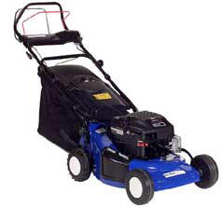
€ 777,-

